 | CENTRO EDUCACIONAL MUNICIPAL DE IOMERÊ - PÓLO II – BOM SUCESSO  DIRETORA: MARTA MARIA FALCHETTI  DIRETORA ADJUNTA: ANA MARIA EPELING TURMINA  COORDENADORA: TÂNIA GONÇALVES DA SILVA BRESSAN  ORIENTADORA: MARINEZ ZANETTI ZAGO  SECRETÁRIA: ROSELI APARECIDA FIUZA DA ROSA CIVIERO  PROFESSOR: JUDITE BARICHELLO BORGA  DISCIPLINA:ENSINO RELIGIOSO  TURMA: 2º ANO  DATA:06/04/2020
ALUNO:

TEMPO PREVISTO PARA A REALIZAÇÃO DA ATIVIDADE: 30 MINUTOS
OBJETIVO DA AULA: CONSCIENTIZAR PAIS E ALUNOS SOBRE A IMPORTÃNCIA DOS CUIDADOS NECESSÁRIOS NESSE MOMENTO DE PANDEMIA, OBSERVANDO CUIDADOS COM A HIGIENE E PRIMANDO PELO ISOLAMENTO SOCIAL.

HABILIDADES: - PROCURAR FICAR EM ISOLAMENTO, EVITANDO CONTATO COM PESSOAS OU AMBIENTES AGLOMERADOS.
- CUIDADOS COM A HIGIENE NO NOSSO DIA A DIA, LAVANDO AS MAÔS COM FREQUÊNCIA E FAZENDO USO DE ÁLCOOL GEL.

FORMA DE AVALIAÇÃO: ATIVIDADE ENVIADA COMO PREVENÇÃO /CONSCIENTIZAÇÂO PARA OS ALUNOS E SEUS FAMILIARES .

ATIVIDADE
ATIVIDADE ENVIADA COMO FORMA DE PREVENÇÃO E ORIENTAÇÃO AOS ALUNOS E SEUS FAMILIARES. VIDEO MOSTRANDO OS CUIDADOS NECESSÁRIOS PARA ESSE MOMENTO DE PANDEMIA, E A IMPORTÃNCIA DO ISOLAMENTO SOCIAL.

CENTRO EDUCACIONAL MUNICIPAL DE IOMERÊ - PÓLO II – BOM SUCESSO
DIRETORA: MARTA MARIA FALCHETTI
DIRETORA ADJUNTA: ANA MARIA EPELING TURMINA
COORDENADORA: TÂNIA GONÇALVES DA SILVA BRESSAN
ORIENTADORA: MARINEZ ZANETTI ZAGO
SECRETÁRIA: ROSELI APARECIDA FIUZA DA ROSA CIVIERO
PROFESSOR: JUDITE BARICHELLO BORGA
DISCIPLINA:ENSINO RELIGIOSO
TURMA: 2º ANO
DATA:09/04/2020
ALUNO:

TEMPO PREVISTO PARA A REALIZAÇÃO DA ATIVIDADE: 60 MINUTOS
OBJETIVO DA AULA: MOSTRAR QUAL É O SIGNIFICADO DA PÁSCOA PARA A HUMANIDADE E PARA AS PESSOAS.

HABILIDADES: - CONHECER A IMPORTÃNCIA DA SEMANA SANTA E POSSÍVEIS SÍMBOLOS.

FORMA DE AVALIAÇÃO: O ALUNO DEVERÁ ENVIAR FOTO DA ATIVIDADE REALIZADA – REPRESENTAÇÂO ATRAVÉS DA ILUSTRAÇÂO SOLICITADA .

ATIVIDADE
ATIVIDADE ENVIADA PARA ILUSTRAR A PÁSCOA COMO SÍBOLO DE FECUNDIDADE. ENVIADO VIDEO PARA OUVIR, FAZENDO A REPRESENTAÇÃO SOLICITADA.

CENTRO EDUCACIONAL MUNICIPAL DE IOMERÊ - PÓLO II – BOM SUCESSO
DIRETORA: MARTA MARIA FALCHETTI
DIRETORA ADJUNTA: ANA MARIA EPELING TURMINA
COORDENADORA: TÂNIA GONÇALVES DA SILVA BRESSAN
ORIENTADORA: MARINEZ ZANETTI ZAGO
SECRETÁRIA: ROSELI APARECIDA FIUZA DA ROSA CIVIERO
PROFESSOR: JUDITE BARICHELLO BORGA
DISCIPLINA: HISTÓRIA
TURMA: 2º ANO
DATA:13/04/2020
ALUNO:

TEMPO PREVISTO PARA A REALIZAÇÃO DA ATIVIDADE: 30 MINUTOS
OBJETIVO DA AULA: MOSTRAR AOS ALUNOS COMO ERAM AS COISAS EM OUTROS TEMPOS.

HABILIDADES: - CONHECER OBJETOS DE OUTROS TEMPOS.
- OBJETOS ANTIGOS
- CONHECER OUTROS MODOS DE VIDA
FORMA DE AVALIAÇÃO: O ALUNO DEVERÁ ENVIAR FOTO DA ATIVIDADE REALIZADA.

ATIVIDADE
ATIVIDADE DE HISTÓRIA NO MATERIAL DE ESTUDO , PÁGINAS 22 E 23 RESOLVENDO OS EXERCÍCIOS NA PRÓPRIA APOSTILA.

CENTRO EDUCACIONAL MUNICIPAL DE IOMERÊ - PÓLO II – BOM SUCESSO
DIRETORA: MARTA MARIA FALCHETTI
DIRETORA ADJUNTA: ANA MARIA EPELING TURMINA
COORDENADORA: TÂNIA GONÇALVES DA SILVA BRESSAN
ORIENTADORA: MARINEZ ZANETTI ZAGO
SECRETÁRIA: ROSELI APARECIDA FIUZA DA ROSA CIVIERO
PROFESSOR: JUDITE BARICHELLO BORGA
DISCIPLINA: LÍNGUA PORTUGUESA
TURMA: 2º ANO
DATA:16/04/2020
ALUNO:

TEMPO PREVISTO PARA A REALIZAÇÃO DA ATIVIDADE: 30 MINUTOS
OBJETIVO DA AULA: OPORTUNIZAR AO ALUNOS ESCREVEREM PALAVRAS QUE FAZEM PARTE DA SUA ROTINA DIÁRIA OU UTENSÍLIOS DO SEU MEIO DE CONVIVÊNCIA.

HABILIDADES: - IDENTIFICAR NOMES DE OBJETOS OU COISAS QUE ENCONTRAMOS NA COZINHA QUE INICIE COM A LETRA C.
- IDENTIFICAR NOMES DE ANIMAIS E FRUTAS QUE INICIEM COM A LETRA B .
FORMA DE AVALIAÇÃO: O ALUNO DEVERÁ ENVIAR FOTO DA RELAÇÃO DE ESCRITA DESSAS PALAVRAS NO SEU CADERNO DE ATIVIDADES.

ATIVIDADE
ATIVIDADE CONSISTE EM ESCREVER NOMES DE OBJETOS OU COISAS QUE OS ALUNOS ENCONTREM DENTRO DE SUAS CASAS OU NO MEIO EM QUE VIVEM .

CENTRO EDUCACIONAL MUNICIPAL DE IOMERÊ - PÓLO II – BOM SUCESSO
DIRETORA: MARTA MARIA FALCHETTI
DIRETORA ADJUNTA: ANA MARIA EPELING TURMINA
COORDENADORA: TÂNIA GONÇALVES DA SILVA BRESSAN
ORIENTADORA: MARINEZ ZANETTI ZAGO
SECRETÁRIA: ROSELI APARECIDA FIUZA DA ROSA CIVIERO
PROFESSOR: JUDITE BARICHELLO BORGA
DISCIPLINA: LÍNGUA PORTUGUESA
TURMA: 2º ANO
DATA: 20/04/2020 / 24/04/2020
ALUNO:

TEMPO PREVISTO PARA A REALIZAÇÃO DA ATIVIDADE: 30 MINUTOS
OBJETIVO DA AULA: IDENTIFICAR PALAVRAS ESCRITAS COM CH E X

HABILIDADES: - ORDENAR PALAVRAS ESCRITAS COM X E CH
ESCRITA DAS PALAVRAS .
FORMA DE AVALIAÇÃO: O ALUNO DEVERÁ ENVIAR FOTO DA ATIVIDADE REALIZADA.

ATIVIDADE
ATIVIDADE DE LÍNGUA PORTUGUESA , NO MATERIAL DE ESTUDO DO ALUNO – APOSTILA , PÁGINAS 18 ,19 RESOLVENDO OS EXERCÍCIOS NA PRÓPRIA APOSTILA.

CENTRO EDUCACIONAL MUNICIPAL DE IOMERÊ - PÓLO II – BOM SUCESSO
DIRETORA: MARTA MARIA FALCHETTI
DIRETORA ADJUNTA: ANA MARIA EPELING TURMINA
COORDENADORA: TÂNIA GONÇALVES DA SILVA BRESSAN
ORIENTADORA: MARINEZ ZANETTI ZAGO
SECRETÁRIA: ROSELI APARECIDA FIUZA DA ROSA CIVIERO
PROFESSOR: JUDITE BARICHELLO BORGA
DISCIPLINA: LÍNGUA PORTUGUESA
TURMA: 2º ANO
DATA: 27/04/2020
ALUNO:

TEMPO PREVISTO PARA A REALIZAÇÃO DA ATIVIDADE: 30 MINUTOS
OBJETIVO DA AULA: PROPORCIONAR CONHECIMENTO SOBRE O GÊNERO CHARADA OU ADIVINHA .

HABILIDADES: - ATRAVÉS DO PENSAMENTO E DO RACIOCÍNIO, DESCOBRIR A RESPOSTA DAS PERGUNTAS .

FORMA DE AVALIAÇÃO: O ALUNO DEVERÁ ENVIAR FOTO DA ATIVIDADE REALIZADA .

ATIVIDADE
ATIVIDADE DE LÍNGUA PORTUGUESA , NO MATERIAL DE ESTUDO DO ALUNO – APOSTILA , PÁGINAS 38 E 39, ENCONTRANDO A RESPOSTA E FAZENDO A COLAGEM DAS FIGURAS NO SEU RESPECTIVO LUGAR .

CENTRO EDUCACIONAL MUNICIPAL DE IOMERÊ - PÓLO II – BOM SUCESSO
DIRETORA: MARTA MARIA FALCHETTI
DIRETORA ADJUNTA: ANA MARIA EPELING TURMINA
COORDENADORA: TÂNIA GONÇALVES DA SILVA BRESSAN
ORIENTADORA: MARINEZ ZANETTI ZAGO
SECRETÁRIA: ROSELI APARECIDA FIUZA DA ROSA CIVIERO
PROFESSOR: JUDITE BARICHELLO BORGA
DISCIPLINA: MATEMÁTICA
TURMA: 2º ANO
DATA: 29/04/2020
ALUNO:

TEMPO PREVISTO PARA A REALIZAÇÃO DA ATIVIDADE: 30 MINUTOS
OBJETIVO DA AULA: RESOLVER CÁLCULOS DE ADIÇÃO E SUBTRAÇÃO COM O AUXILIO DE MATERIAL CONCRETO.

HABILIDADES: - SABER UTILIZAR A IDEIA DE SUBTRAIR.
- ADICIONAR NÚMEROS .
FORMA DE AVALIAÇÃO: O ALUNO DEVERÁ ENVIAR UM VIDEO DO MOMENTO QUE ESTIVER REALIZANDO ESSA ATIVIDADE.

ATIVIDADE
ENVIADO VÁRIOS CÁLCULOS DE ADIÇÃO E SUBTRAÇÃO PARA SEREM RESOLVIDOS NO CADERNO DO ALUNO, COM AUXILIO DE MATERIAL CONCRETO. ( TAMPINHAS , PEDRINHAS OU OUTROS MATERIAS).

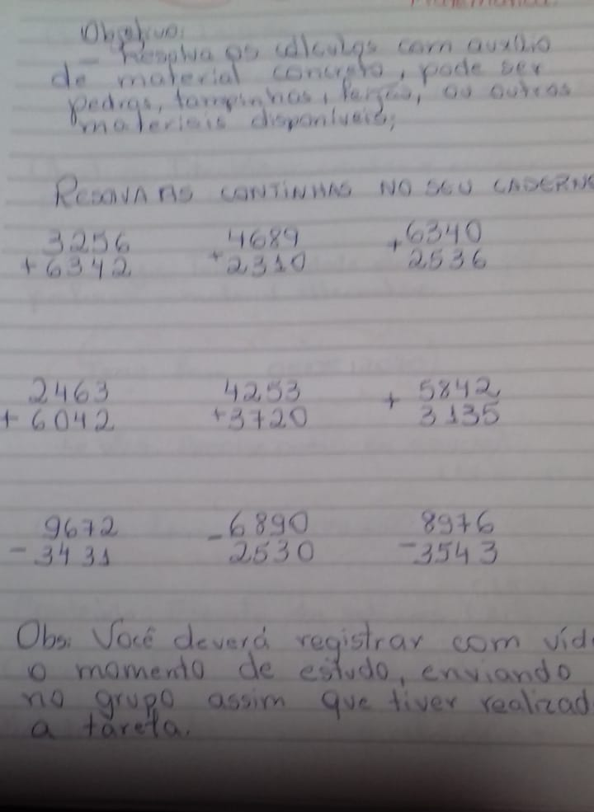

CENTRO EDUCACIONAL MUNICIPAL DE IOMERÊ - PÓLO II – BOM SUCESSO
DIRETORA: MARTA MARIA FALCHETTI
DIRETORA ADJUNTA: ANA MARIA EPELING TURMINA
COORDENADORA: TÂNIA GONÇALVES DA SILVA BRESSAN
ORIENTADORA: MARINEZ ZANETTI ZAGO
SECRETÁRIA: ROSELI APARECIDA FIUZA DA ROSA CIVIERO
PROFESSOR: JUDITE BARICHELLO BORGA
DISCIPLINA: LÍNGUA PORTUGUESA
TURMA: 2º ANO
DATA: 04/05/2020
ALUNO:

TEMPO PREVISTO PARA A REALIZAÇÃO DA ATIVIDADE: 30 MINUTOS
OBJETIVO DA AULA: LER O TEXTO ENVIADO COM ATENÇÃO PARA INTERPRETAR O MESMO, IDENTIFICANDO OS PERSONAGENS.

HABILIDADES: LER COM FLUÊNCIA
IDENTIFICAR OS PERSONAGENS .
FORMA DE AVALIAÇÃO: O ALUNO DEVERÁ ENVIAR FOTO DA REPRESENTAÇÃO DA HISTÓRIA.

ATIVIDADE
ENVIADO AOS ALUNOS UM TEXTO PARA LEITURA E POSTERIOR REPRESENTAÇÃO DO MESMO ATRAVÉS DO DESENHO.

ESCOLA: CENTRO EDUCACIONAL MUNICIPAL DE IOMERÊ- CEMI Polo II – Bom Sucesso.
PROF: Judite B Borga.
NOME: _____________________________________2º ano

UM DOMINGO NO ZOOLÓGICO

ERA UM DOMINGO DE MUITO SOL. O CÉU ESTAVA AZUL, AZUL…
GENI E SUA IRMÃ GÊMEA GISELE FORAM PASSEAR NO ZOOLÓGICO DA CIDADE.
O DIA ESTAVA BONITO, E AS MENINAS ESTAVAM MUITO FELIZES.
RIRAM MUITO DO GORILA GENIVAL, QUE FAZIA GINÁSTICA COM A TIGELA NA CABEÇA.
MAS, DE TODOS OS ANIMAIS QUE ELAS VIRAM, GOSTARAM MAIS DE DA GIRAFA GIGI QUE, COM SEU PESCOÇO COMPRIDO, MOSTRAVA OS DENTES E A GENGIVA A CADA MOMENTO.
FOI UM DIA DIVERTIDO PARA AS MENINAS, QUE VOLTARAM PARA CASA COMBINANDO PASSAR OUTRO DOMINGO NO ZOOLÓGICO.

CENTRO EDUCACIONAL MUNICIPAL DE IOMERÊ - PÓLO II – BOM SUCESSO
DIRETORA: MARTA MARIA FALCHETTI
DIRETORA ADJUNTA: ANA MARIA EPELING TURMINA
COORDENADORA: TÂNIA GONÇALVES DA SILVA BRESSAN
ORIENTADORA: MARINEZ ZANETTI ZAGO
SECRETÁRIA: ROSELI APARECIDA FIUZA DA ROSA CIVIERO
PROFESSOR: JUDITE BARICHELLO BORGA
DISCIPLINA: LÍNGUA PORTUGUESA
TURMA: 2º ANO
DATA: 06/05/2020
ALUNO:

TEMPO PREVISTO PARA A REALIZAÇÃO DA ATIVIDADE: 30 MINUTOS
OBJETIVO DA AULA: RELACIONAR NOMES DAS PALAVRAS COM AS RESPECTIVAS IMAGENS.

HABILIDADES: RECONHECER AS DIFERENTES IMAGENS.
ESCRITA DE PALAVRAS .
FORMA DE AVALIAÇÃO: O ALUNO DEVERÁ ENVIAR FOTO DA ATIVIDADE.

ATIVIDADE
ENVIADO AOS ALUNOS UMA ATIVIDADE DE ALFABETIZAÇÃO ONDE OS MESMOS DEVERÃO ESCREVER OS RESPECTIVOS NOMES RELACIONADOS ÀS IMAGENS .

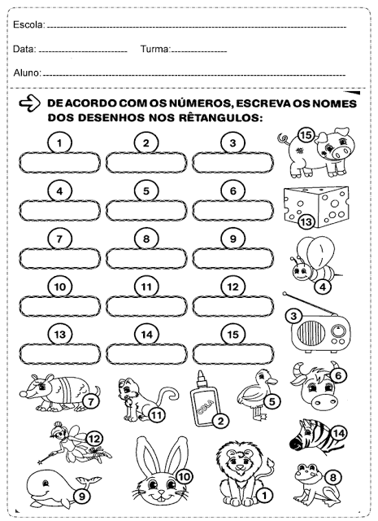

CENTRO EDUCACIONAL MUNICIPAL DE IOMERÊ - PÓLO II – BOM SUCESSO
DIRETORA: MARTA MARIA FALCHETTI
DIRETORA ADJUNTA: ANA MARIA EPELING TURMINA
COORDENADORA: TÂNIA GONÇALVES DA SILVA BRESSAN
ORIENTADORA: MARINEZ ZANETTI ZAGO
SECRETÁRIA: ROSELI APARECIDA FIUZA DA ROSA CIVIERO
PROFESSOR: JUDITE BARICHELLO BORGA
DISCIPLINA: MATEMÁTICA
TURMA: 2º ANO
DATA: 11/05/2020
ALUNO:

TEMPO PREVISTO PARA A REALIZAÇÃO DA ATIVIDADE: 30 MINUTOS
OBJETIVO DA AULA: IDENTIFICAR NUMERAIS, ESCREVENDO POR EXTENSO A QUANTIDADE. IDENTIFICANDO ANTECESSOR E SUCESSOR

HABILIDADES: CONHECER NUMERAIS ORDINAIS.
ESCRITA DE NUMERAIS POR EXTENSO.
IDENTIFICAR O QUE VEM ANTES E DEPOIS .
FORMA DE AVALIAÇÃO: O ALUNO DEVERÁ ENVIAR FOTO DA ATIVIDADE REALIZADA.

ATIVIDADE

NA DISCIPLINA DE MATEMÁTICA, PÁGINAS 13, 14, E 15 RESOLVENDO NA APOSTILA DE ESTUDO.

BOM TRABALHO !

CENTRO EDUCACIONAL MUNICIPAL DE IOMERÊ - PÓLO II – BOM SUCESSO
DIRETORA: MARTA MARIA FALCHETTI
DIRETORA ADJUNTA: ANA MARIA EPELING TURMINA
COORDENADORA: TÂNIA GONÇALVES DA SILVA BRESSAN
ORIENTADORA: MARINEZ ZANETTI ZAGO
SECRETÁRIA: ROSELI APARECIDA FIUZA DA ROSA CIVIERO
PROFESSOR: JUDITE BARICHELLO BORGA
DISCIPLINA: HISTÓRIA
TURMA: 2º ANO
DATA: 13/05/2020
ALUNO:

TEMPO PREVISTO PARA A REALIZAÇÃO DA ATIVIDADE: 40 MINUTOS
OBJETIVO DA AULA: ANALISAR E COMPARAR FOTOS, PARA PERCEBER AS POSSSÍVEIS MUDANÇAS NO DECORRER DO TEMPO.

HABILIDADES: PERCEBER A PASSAGEM DO TEMPO, E A POSSÍVEL MUDANÇA OCORRIDA ENTRE AS DIFERENTESFOTOS EM DIFERENTES ÉPOCAS.

FORMA DE AVALIAÇÃO: O ALUNO DEVERÁ ENVIAR FOTO DA ATIVIDADE REALIZADA.

ATIVIDADE

NA DISCIPLINA DE HISTÓRIA, PÁGINAS 16 E 17, RESOLVENDO NA APOSTILA DE ESTUDO .

BOM TRABALHO !

CENTRO EDUCACIONAL MUNICIPAL DE IOMERÊ - PÓLO II – BOM SUCESSO
DIRETORA: MARTA MARIA FALCHETTI
DIRETORA ADJUNTA: ANA MARIA EPELING TURMINA
COORDENADORA: TÂNIA GONÇALVES DA SILVA BRESSAN
ORIENTADORA: MARINEZ ZANETTI ZAGO
SECRETÁRIA: ROSELI APARECIDA FIUZA DA ROSA CIVIERO
PROFESSOR: JUDITE BARICHELLO BORGA
DISCIPLINA: LÍNGUA PORTUGUESA
TURMA: 2º ANO
DATA: 18/05/2020
ALUNO:

TEMPO PREVISTO PARA A REALIZAÇÃO DA ATIVIDADE: 30 MINUTOS
OBJETIVO DA AULA: PROPORCIONAR AO ALUNO CONDIÇÔES PARA ATRAVÉS DA ESCUTA DA HISTÓRIA CONSIGA IDENTIFICAR PERSONAGENS, INTERPRETANDO OS ACONTECIMENTOS DA MESMA. .

HABILIDADES: OUVIR COM ATENÇÃO
IDENTIFICAR PERSONAGENS E ACONTECIMENTO DA HISTÓRIA .
FORMA DE AVALIAÇÃO: O ALUNO DEVERÁ ENVIAR UM ÁUDIO RECONTANDO A HISTÓRIA.

ATIVIDADE

VIDEO ENVIADO: O SAPATO QUE MIAVA.

BOM TRABALHO!

CENTRO EDUCACIONAL MUNICIPAL DE IOMERÊ - PÓLO II – BOM SUCESSO
DIRETORA: MARTA MARIA FALCHETTI
DIRETORA ADJUNTA: ANA MARIA EPELING TURMINA
COORDENADORA: TÂNIA GONÇALVES DA SILVA BRESSAN
ORIENTADORA: MARINEZ ZANETTI ZAGO
SECRETÁRIA: ROSELI APARECIDA FIUZA DA ROSA CIVIERO
PROFESSOR: JUDITE BARICHELLO BORGA
DISCIPLINA: LÍNGUA PORTUGUESA
TURMA: 2º ANO
DATA: 21/05/2020
ALUNO:

TEMPO PREVISTO PARA A REALIZAÇÃO DA ATIVIDADE: 30 MINUTOS
OBJETIVO DA AULA: LER O TEXTO , RETIRANDO INFORMAÇÕES PARA REALIZAR A INTERPRETAÇÃO TEXTUAL .

HABILIDADES: LER COM FLUÊNCIA .
OUVIR COM ATENÇÃO
CONTAR A HISTÓRIA .

FORMA DE AVALIAÇÃO: O ALUNO DEVERÁ ENVIAR UM ÁUDIO CONTANDO A HISTÓRIA OUVIDA.

ATIVIDADE

O ALUNO DEVERÁ REALIZAR A LEITURA DO TEXTO : UM DOMINGO NO ZOOLÓGICO , INTERPRETANDO O TEXTO ,E RECONTANDO A HISTÓRIA .
TEXTO: UM DOMINGO NO ZOOLÓGICO.


Centro Educacional Municipal de Iomerê – Polo Bom Sucesso
Diretora: Marta Maria Falchetti
Diretora Adjunta: Ana Maria Epeling Turmina
Coordenadora: Tânia Gonçalves da Silva Bressan
Secretária: Roseli Aparecida Fiuza da Rosa Civiero
Professora: Judite Barichello Borga
Disciplina: Geografia
Bom Sucesso, 27 de maio de 2020

HABILIDADES E OBJETIVOS: -Ler com muita atenção o texto: Cuidados com a rua.
- Interpretar o texto.
- Identificar as rimas do texto
- Representar o texto através de um desenho.

METODOLOGIAS –PRÁTICAS PEDAGÓGICAS – Utilização do material de estudo do aluno – Apostila.

REGISTRO DE FREQUÊNCIA DO ALUNO – Através do retorno das atividades no modo privado pelos watts.

FORMA DE AVALIAÇÃO – Correção das atividades propostas aos alunos e enviado aos mesmos.

ATIVIDADE DE GEOGRAFIA –
A atividade de hoje será na apostila na página 23 e 24, devendo ler o texto com muita atenção, interpretando-o, identificando as rimas (circulando- marcando – sublinhando) com lápis colorido e ilustrar através do desenho a letra do texto. Responder a questão nº 2 na apostila.

Obs.- lembrando que as atividades precisam ser resolvidas com muita leitura e atenção.

Bom trabalho! Qualquer dúvida é só chamar no privado.

Centro Educacional Municipal de Iomerê – Polo Bom Sucesso
Diretora: Marta Maria Falchetti
Diretora Adjunta: Ana Maria Epeling Turmina
Coordenadora: Tânia Gonçalves da Silva Bressan
Secretária: Roseli Aparecida Fiuza da Rosa Civiero
Professora: Judite Barichello Borga
Disciplina: História Turma:2º ano
Bom Sucesso, 01/06/2020

Aluno :
Tempo previsto para a realização da atividade : 40 minutos
Objetivo da aula : Proporcionar aos educandos conhecimento sobre o tempo e as suas maneiras de perceber a passagem dele na natureza e nas pessoas.
Habilidades: Identificar e organizar temporariamente fatos da vida cotidiana (experiências ) usando noções de tempo, percebendo a passagem dele na natureza.
Forma de avaliação: Correção das atividades propostas aos alunos e enviadas aos mesmos.

A atividade de hoje 01/06/2020 será na Apostila, nas páginas 7 e 8 na disciplina de ciências. Vamos fazer duas experiências. Para isso o aluno precisará ler, observar e entender a atividade. Todos os passos para o desenvolvimento da experiência estão contidos na apostila. Será necessária muita atenção. Quando a atividade estiver finalizada, fotografe as páginas da apostila e envie no meu watt privado 999526587.

CENTRO EDUCACIONAL MUNICIPAL DE IOMERÊ
DIRETORA: MARTA MARIA FALCHETTI
DIRETORA ADJUNTA: ANA MARIA EPELING TURMINA
COORDENADORA: TÂNIA GONÇALVES DA SILVA BRESSAN
ORIENTADORA: MARINEZ ZANETTI ZAGO
SECRETÁRIA: ROSELI APARECIDA FIUZA DA ROSA CIVIERO
PROFESSORA: JUDITE BARICHELLO BORGA
DISCIPLINA: LÍNGUA PORTUGUESA
TURMA: 2º ANO
DATA: 03 DE JUNHO DE 2020
ALUNO:

TEMPO PREVISTO PARA A REALIZAÇÃO DA ATIVIDADE: 60 MINUTOS

OBJETIVO DA AULA: PROPORCIONAR CONHECIMENTO SOBRE OS DIFERENTES GÊNEROS TEXTUAIS DESENVOLVENDO O GOSTO PELA LEITURA ATRAVÉS DE HQs.

HABILIDADES: -EF02LP26 - LER E COMPREENDER COM AUTONOMIA AS HQs DESENVOLVENDO O GOSTO PELA LEITURA.
-EF15LP14 - CONSTRUIR O SENTIDO DA HQs RELACIONANDO IMAGEM E TEXTO, INTERPRETANDO RECURSOS GRÁFICOS COMO: BALÔES, TIPOS DE LETRAS, ONOMATOPEIAS E OUTROS RECURSOS.

FORMA DE AVALIAÇÃO: ATRAVÉS DO RETORNO DA ATIVIDADE NO MODO PRIVADO PARA A PROFESSORA JUDITE BARICHELLO BORGA (999526587) ATÉ O DIA 4 DE JUNHO PARA CORREÇÃO E ANÁLISE.

OUTROS: O RETORNO DEVERÁ SER COM FOTOS DAS ATIVIDADES REALIZADAS.

ATIVIDADE
NA APOSTILA 1º VOLUME
AS ATIVIDADES SE ENCONTRAM NA DISCIPLINA DE LÍNGUA PORTUGUESA, NAS PÁGINAS 22-23 E 24.
LEIAM COM MUITA ATENÇÃO E ANALISE A HQs DA PÁGINA 22. APÓS A LEITURA RESPONDA NA APOSTILA OS EXERCÍCIOS 1 A 7. PARA ISSO VOCÊ VAI PRECISAR LER COM MUITA ATENÇÃO E CALMA, PROCURANDO ENTENDER A HISTÓRIA PARA CRIAR SUAS RESPOSTAS. BOM TRABALHO!

